Tillsynsbegäran – information om höga naturvärden och fridlysta arter i samrådsanmälan S 1279-2025 i Rättviks kommun
Denna tillsynsbegäran behandlar höga naturvärden i samrådsanmälan S 1279-2025 i Rättviks kommun som inkom 2025-04-17 och omfattar 128,3 ha.
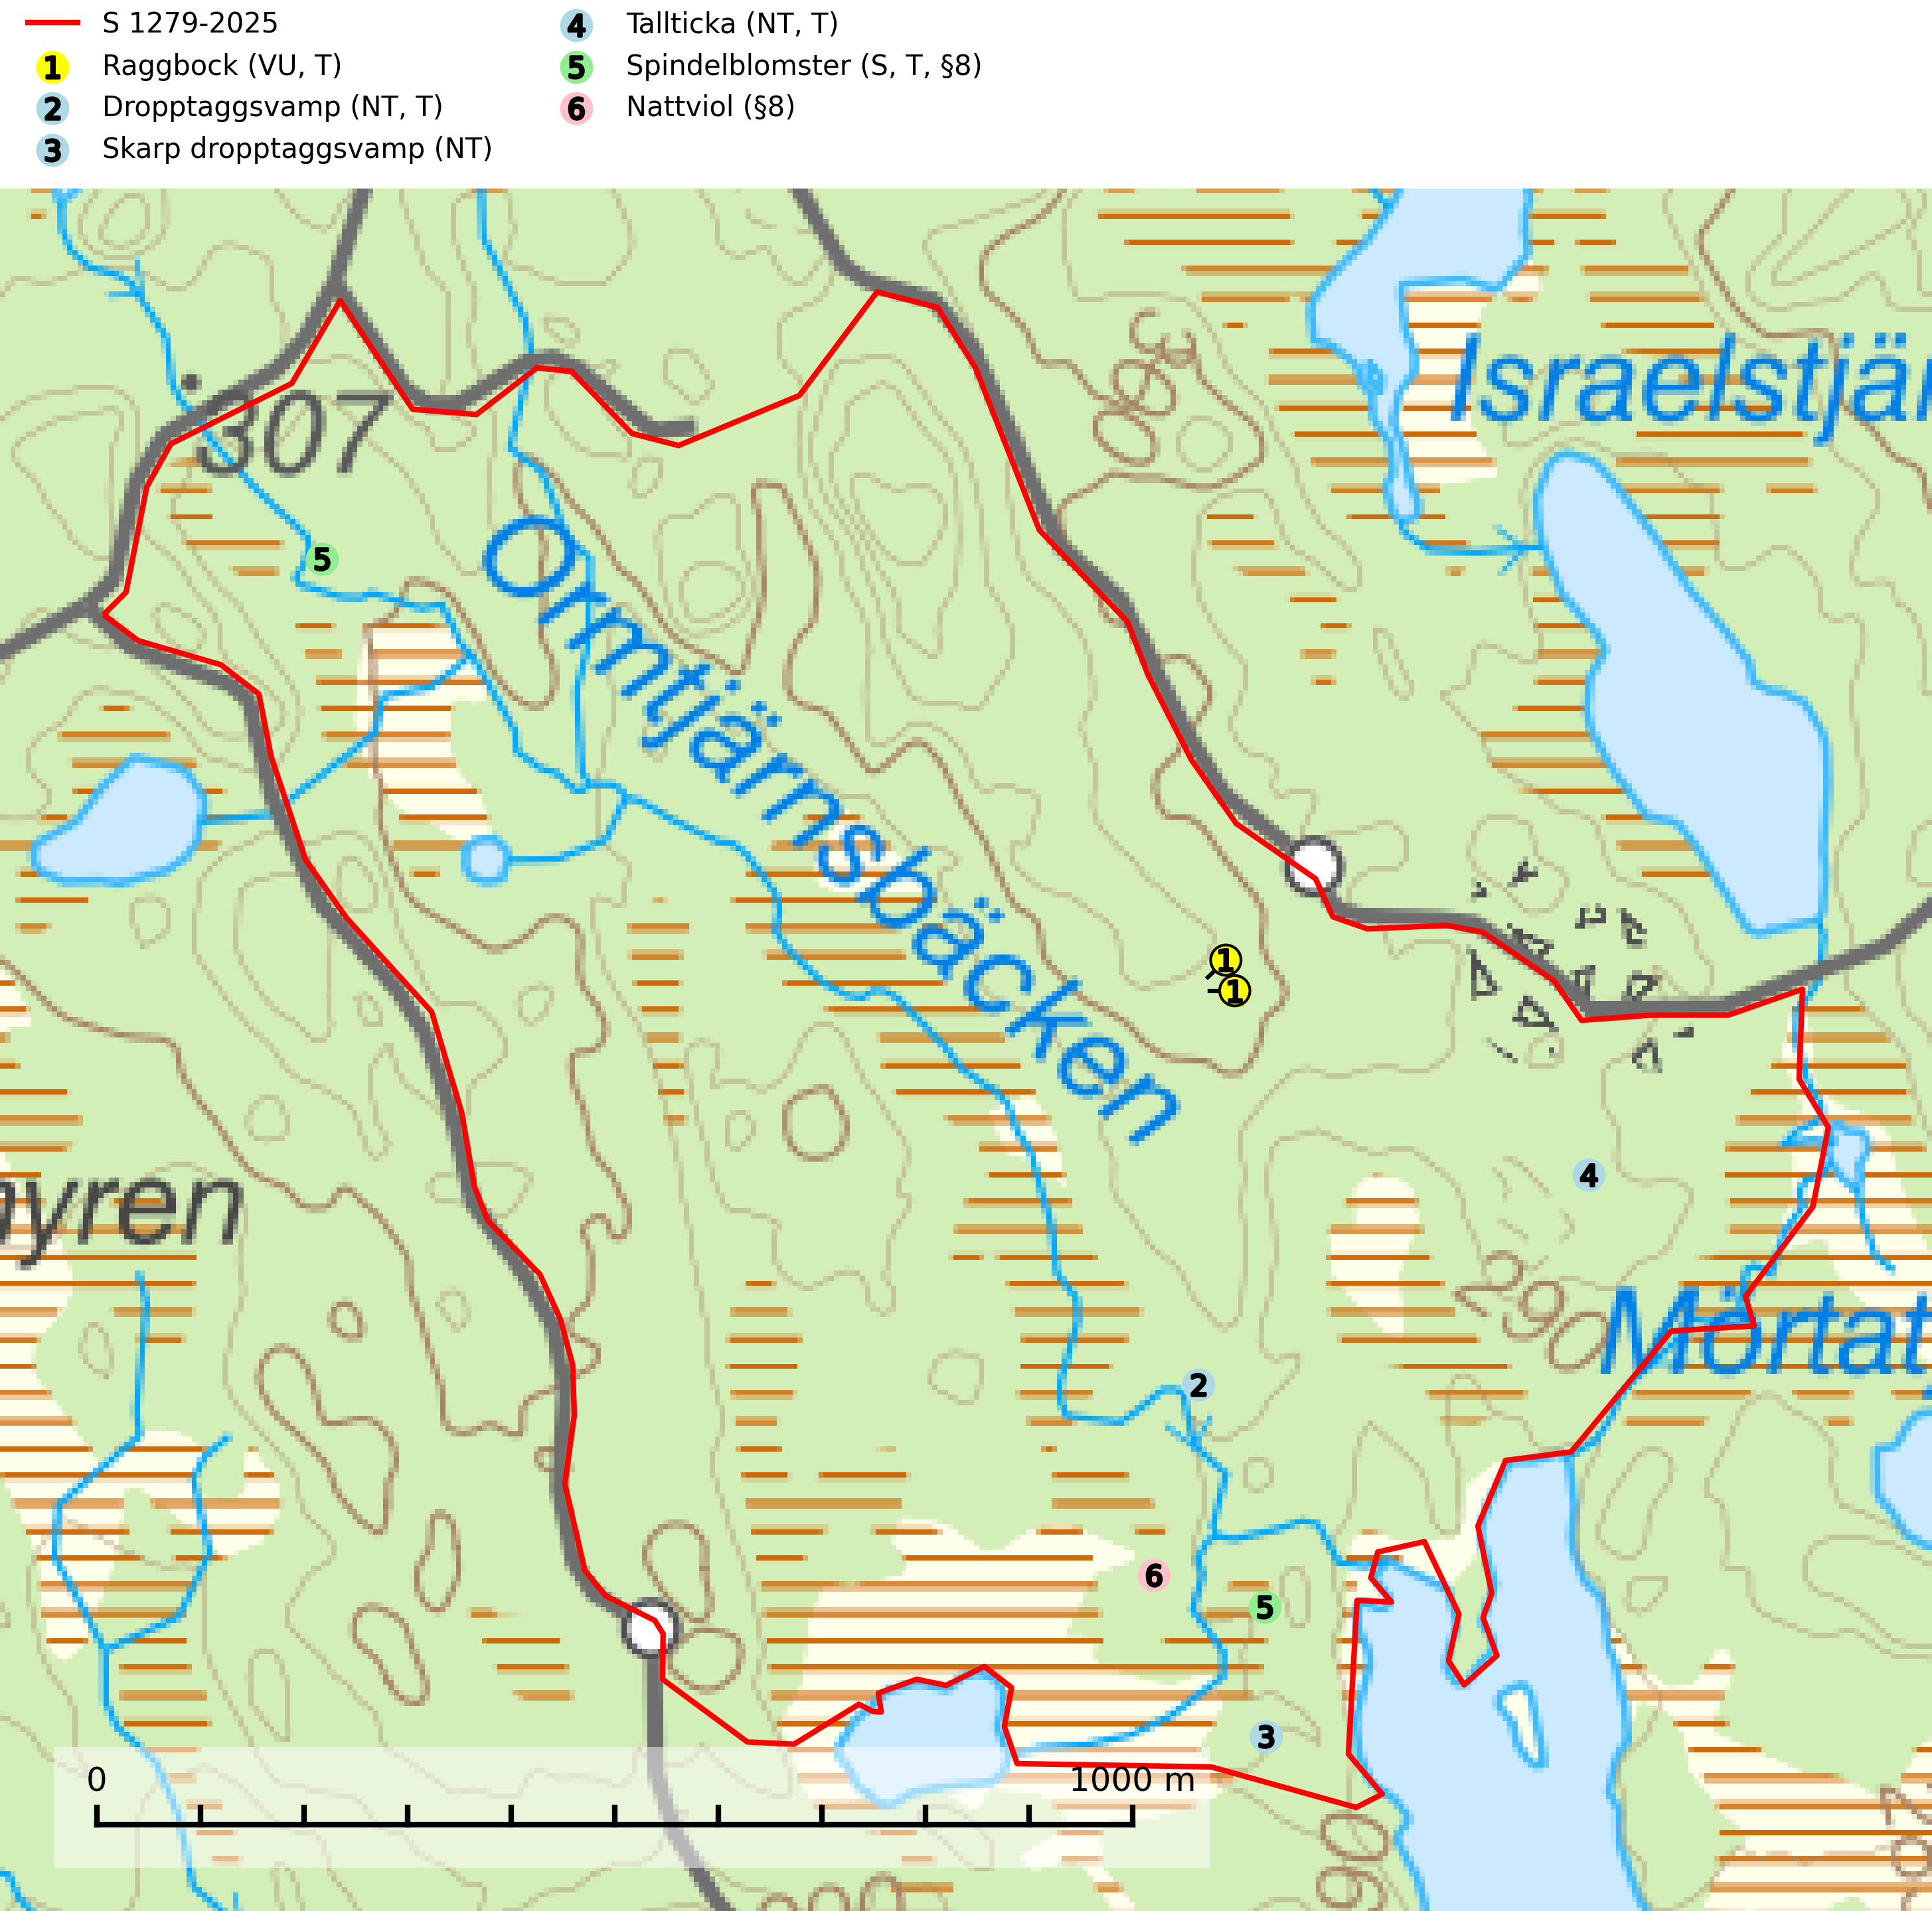
Figur 1. Fyndplatser för naturvårdsarter i samrådsanmälan. Markörer utan svart kant är placerade på fyndplatsen. Markörer med svart kant är placerade vid sidan av fyndplatsen och har ett svart streck som visar fyndplatsens exakta position. Kartans mittpunktskoordinat är N 6808748, E 507342 i SWEREF 99 TM.
I samrådsanmälan finns fynd av 6 naturvårdsarter, varav 4 är rödlistade, 2 är fridlysta, 4 är typiska (T) och 1 är signalart (S): raggbock (VU, T), dropptaggsvamp (NT, T), skarp dropptaggsvamp (NT), tallticka (NT, T), spindelblomster (S, T, §8) och nattviol (§8). Se Figur 1.

Tillsynsbegäran
Vi begär härmed att Skogsstyrelsen fattar beslut enligt miljöbalken som säkerställer att skogens höga naturvärden bevaras samt att EU-lagstiftning efterlevs och att artskyddsbrott förhindras.
Vi önskar även ta del av de ställningstaganden och beslut som myndigheten meddelar till följd av aktuell samrådsanmälan och föreningens inlaga (se 34 § förvaltningslagen).

Naturvårdsarter och fridlysta arter
Nedan följer beskrivningar av de naturvårdsarter och fridlysta arter som har sina livsmiljöer och växtplatser i den samrådsanmälda skogen. De påträffade naturvårdsarterna är ett tydligt kvitto på att det rör sig om en skog med höga naturvärden.
Raggbock (VU) är en brandgynnad skalbagge vars larvutveckling sker i äldre, liggande, solexponerade stammar av tall, mer sällan gran. Raggbock ingår i ett åtgärdsprogram för hotade arter (ÅGP) och den är rödlistad som nära hotad (NT) i den europeiska rödlistan. Raggbock är typisk art för 9010 Taiga och 9060 Åsbarrskog (SLU Artdatabanken, 2024; Wikars, 2014; IUCN, 2010).
Dropptaggsvamp (NT) bildar mykorrhiza med tall, främst i barrskog med trädkontinuitet, i magra, torra och ljusöppna lavtallskogar och i barrblandskogar med friskmossor och lingon i fältskiktet. Den totala populationen i landet har minskat och bedöms fortsätta minska till följd av slutavverkningar av tallskog. Det är högst oklart om arten långsiktigt kan etablera och reproducera sig i skogsbestånd som brukas med trakthyggesmetoder, markberedning, gödsling eller föryngring med förädlat plantmaterial. Uppfyller kriterierna för att bli rödlistad på grund av ny kunskap som visar att en större andel av populationen än tidigare bedömt är knuten till kontinuitetsbarrskog. Minskningstakten för den svenska populationen bedöms vara nära gränsvärdet för Sårbar (VU). Dropptaggsvamp är typisk art för 9010 Taiga (SLU Artdatabanken, 2026).
Skarp dropptaggsvamp (NT) bildar mykorrhiza med både gran och tall, främst i barrskogar med trädkontinuitet. Arten uppträder dels i näringsrik kalkbarrskog och dels i sur lavtallskog. Kalkbarrskogarna är ofta grandominerade, olikåldriga och skiktade på frisk mark med ett örtrikt vegetationsskikt. Lavtallskogarna är i regel magra, torra, ljusöppna och ofta brandpräglade. Den totala populationen i landet har minskat och bedöms fortsätta minska till följd av avverkning av äldre barrskogar. Arten har begränsad förmåga att återetablera sig efter slutavverkning eller andra storskaliga skogsbruksåtgärder. Det saknas indikationer på att arten långsiktigt kan etablera eller reproducera sig i skogsbestånd som brukas med metoder som trakthyggesbruk, markberedning, gödsling eller föryngring med förädlat plantmaterial. Minskningstakten för den svenska populationen bedöms vara nära gränsvärdet för Sårbar (VU) (SLU Artdatabanken, 2026).
Tallticka (NT) uppträder först på tallar som är 100–150 år gamla men är vanligast på träd som är runt 150–200 år eller äldre. I skogslandskapet är den främst knuten till tallnaturskogar och restbiotoper med biologiskt gamla träd och signalerar vanligtvis skyddsvärda tallbestånd med höga naturvärden. Tallticka är typisk art för 9010 Taiga och 9060 Åsbarrskog (SLU Artdatabanken, 2023; Nitare & Skogsstyrelsen, 2019).
Spindelblomster (§8) växer i äldre mossrik granskog eller barrblandskog, men även i fjällbjörkskog. Arten indikerar långvarig trädkontinuitet och hög luftfuktighet och är mycket känslig för uttorkning och markskador. Spindelblomster har i många trakter minskat starkt under senare tid på grund av slutavverkningar och skogsmarksdikning. Spindelblomster är typisk art för 9010 Taiga, 9050 Näringsrik granskog och 9040 Fjällbjörkskog (Nitare & Skogsstyrelsen, 2019; SLU Artdatabanken, 2025).

